# 輸入內容：

* 1. 媒體日期

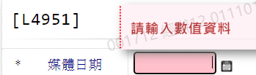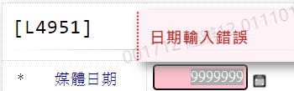

* 1. 查詢選項

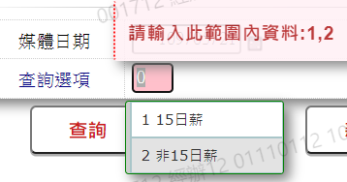

# 輸出內容：

